«История развития волейбола в России»

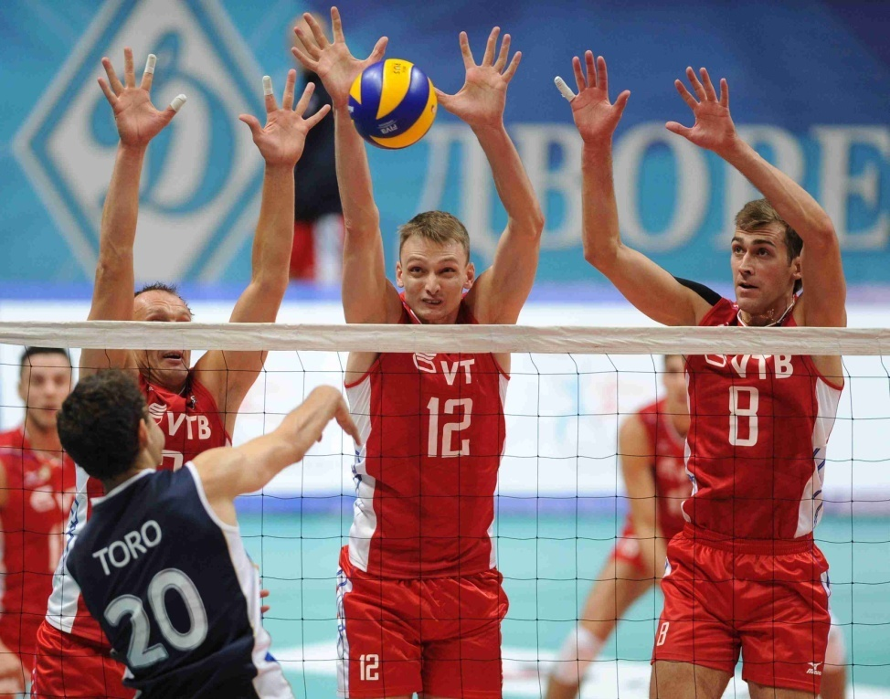

Работу выполнил

учитель физической культуры

МБОУ СОШ №11 г.Кирова

Матрохин Сергей Юрьевич

История волейбола началась в США в 1895 году. Основоположником этой игры был пастор Уильям Морган- преподаватель колледжа, предложивший назвать игру «волейбол», что в переводе с английского «летящий мяч» (от «volley» — отбивать на лету и «ball» — мяч).Там же в 1897 году были обнародованы первые правила доктора А.Холстеда.

В СССР волейбол культивировался с начала 1920-х годов. Официальной датой его рождения в советской стране считается **28 июля** **1923 года**, когда на Мясницкой улице состоялся матч между командами Высших художественно-технических мастерских (**ВХУТЕМАС**) и Государственного техникума кинематографии. У истоков волейбола в СССР действительно стояли представители творческой интеллигенции, но за короткий период эта игра стала массовым развлечением для самого широкого круга людей, а затем превратилась в современный и популярный вид спорта. Большую роль в популяризации волейбола в мире, развитии технико-тактического арсенала этого вида спорта сыграли советские игроки и тренеры.

Развитие волейбола в нашей стране начало проходить стремительнее после выпуска специальной литературы.

Из РСФСР волейбол стал распространяться по всем союзным республикам. К 1926 г. относится появление волейбола в Баку, куда эту игру привезли артисты московских театров Революции и Камерного. Первую волейбольную секцию в Азербайджане организовали железнодорожники Баку. Затем игрой увлеклись нефтяники и студенты университета.

В это время волейбол стал активно культивироваться в Грузии, после приезда в Тифлис Московского драмтеатра.

Очень большое значение для дальнейшего развития волейбола имело его включение в программу соревнований Всесоюзной спартакиады 1928 г. Результатом включения волейбола в спартакиаду 1928 г. стало повсеместное признание этой игры. Этот турнир выявил много талантливых игроков, новых стилей игры. Большой интерес вызвал так называемый "хабаровский удар", который выполнялся по мячу, посланному пасующим очень низко над сеткой, и другие технико-тактические новинки и комбинации.

Обилие проводимых в то время соревнований по волейболу вызвало необходимость образования централизованного судейского органа, который мог контролировать соблюдение правил участниками игры и знакомить их с изменениями в правилах и новыми технико-тактическими приемами. В 1928 г. в Москве создана первая постоянная судейская коллегия. И если начало развития игры в нашей стране датируется 1923 г., то история судейства по волейболу имеет свою официальную дату возникновения - 1928 г. Забегая вперед, отметим, что в нашей стране большое внимание было уделено работе судей. Не случайно судейству наших арбитров давались самые высокие оценки на крупных международных турнирах. В 60-е гг. существовал "Университет волейбольных судей", в котором молодые арбитры под руководством опытных наставников постигали азы этого "искусства". В центральной периодической печати целые полосы были посвящены работе волейбольных арбитров.

С годами игроками и тренерами изобретались все новые и новые технические приемы, способы ведения игры. Московский спортсмен А. Чинилин, прозванный за отличное владение техникой нападающего удара "королем воздуха", обладал сильнейшим ударом с обеих рук. Невысокий, всего 173 см, худощавый, он стремительно взвивался над сеткой, заносил правую руку для удара по мячу, поднимал вместе с собой блокирующих и зависал в воздухе. Когда же блокирующие опускались, резко бил левой - и мяч вонзался в площадку в двух-трех метрах от сетки. Этот прием получил в волейболе название "мельница". Его земляк С. Филатов выгодно отличался индивидуальным блоком. В. Филиппов в совершенстве овладел кистевым нападающим ударом с обеих рук. Харьковчанин И. Музыкантский первым пополнил свой комплекс нападающих приемов ударом "крюк".

После окончания Великой Отечественной войны в 1945 году возобновляется первенство СССР по волейболу. В арсенале спортсменов появилась сильнейшая боковая подача, многие игроки атаковали с первой передачи, используя этот прием как элемент неожиданности, окончательно утвердился групповой блок. До начала 60-х практически все команды придерживались тактики 4:2 (два "угловых" нападающих, два вспомогательных, два связующих). Позже стала использоваться схема 5:1 (два "угловых" нападающих, два нападающих первого темпа, один нападающий диагональный по отношению к одному связующему), которую с успехом применяют практически все команды. 1947 год вошел в историю советского волейбола, т.к. наша команда впервые участвовала в международных соревнованиях за рубежом, в Польше. Через год, в 1948 г., Всесоюзная секция волейбола, которая в 1959 г. была переименована в Федерацию волейбола СССР, становится членом ФИВБ.

Отечественный волейбол всегда занимал ведущие позиции в мире и воспитал выдающихся мастеров игры, имена которых широко известны в международном спортивном мире. Среди них москвичи: К. Рева, С. Нефедов, В. Щагин, А. Якушев, В. Осколкова, А. Чудина, В. Свиридова, М. Еремеева, Г. Мондзолевский, Ю. Чесноков, Н. Буробин, В. Коваленко, Д. Воскобойников, А. Рыжова, Л. Булдакова, Р. Салихова, Н. Смолеева, Л. Чернышева, А. Савин, О. Молибога, В. Кондра, В. Чернышев; ленинградцы: В. Ульянов, П. Воронин, А. Крашенникова, Г. Гайковой, Л. Михайловская, В. Зайцев, В. Дорохов; киевлянин М. Пименов; харьковчанин Ю. Поярков; бакинка И. Рыскаль; одессит Е. Лапинский; рижане: В. Лоор, И. Бугаенков, П. Селиванов; свердловчане: Н. Радзевич, В. Огиенко, И. Смирнова, М. Никулина и многие другие. Первыми мастерами спорта СССР стали волейболисты Б. Арефьев (Москва), С. Великий (Днепропетровск), В. Галактионов (Ленинград), Е. Гончарова (Ростов-на-Дону), К. Топчиева (Москва) и другие.

Новаторство, свойственное отечественной волейбольной школе, проявилось в создании особого боевого стиля игры, который с годами все более совершенствовался. Однако вследствие международной напряженности, породившей многие сложности в обмене спортивной информацией, некоторые технические и тактические приемы, открытые отечественными спортсменами, приписывались зарубежным игрокам и тренерам. Так, успешно выполняемая В. Свиридовой планирующая подача считается изобретением японок. Вообще в пятидесятые-шестидесятые годы, прообраз того стиля, что принято считать азиатским, скоростным, показывали наши, отечественные команды.ЦДКА в 1955 г.успешно использовал в игре подключение к атаке игроков задней линии, открытие которой приписывают польским спортсменам.

В 1963 г. на заседании Федерации волейбола СССР было предложено отменить пункт правил, запрещающий переносить игрокам руки на сторону противника во время блокирования. А на конгрессе ФИВБ в 1964 г. эта инициатива советских представителей вызвала большую заинтересованность и позже это нововведение было внесено в Официальные международные правила. В 50-60-е годы в советских командах МАИ, ЦСКА, "Локомотив" (Москва) стали использоваться тактические комбинации "крест", "эшелон", "взлет", "зона", применяя которые можно было быстро и удачно действовать в атаке, обыгрывая групповой блок.

В 70-е гг. тренер ленинградского "Автомобилиста" В.А. Платонов впервые применил "блок уступом". Эту комбинацию Платонов придумал во время работы тренером сборной Кувейта. Необходимость применения этой тактической новинки была обусловлена стремлением противопоставить сложной комбинационной игре соперника индивидуальное блокирование по всей длине сетки. Сто потов пролили, осваивая систему "блок уступом", при которой игрок четвертой зоны находится в метре от сетки и отвечает за оборону на всей сетке, помогая партнерам перекрыть атаку на всех направлениях. Это был наш сюрприз, противоядие замысловатым комбинациям олимпийских и мировых чемпионов. "Блок уступом" верой и правдой служил нашей сборной долгие годы. Но тогда он не был отработан как следует и казался кое-кому из игроков экстравагантным, вычурным..."

В дальнейшем в волейболе появились различные тактические и технические новинки, многие из них были открыты игроками и тренерами нашей страны.

Однако в волейболе существует ряд комбинаций и революционных идей, разработанных иностранными специалистами. В 1969 г. на Кубке Мира в ГДР японский игрок Морита буквально растерзал блокирующих придуманной им самим комбинацией для нападающих игроков. Суть комбинации сводится к следующему. Нападающий разбегался и приседал якобы для выполнения прыжка на взлет, но в последний момент задерживал прыжок. Блокирующий соперник, для того чтобы заставить ошибиться игрока, атакующего с коротких передач, должен выпрыгнуть на долю секунды раньше, чем нападающий. Пасующий игрок вместо короткого паса дает нападающему невысокую передачу, и тот, дождавшись, пока блокирующий приземлится, выпрыгивал сам и беспрепятственно буквально вколачивал мяч в площадку соперника. Изобретение этой комбинации, действительно уникальной из-за своей неожиданности, позволило японцам занять второе место, а сама комбинация стала называться "Морита", по имени человека, придумавшего ее.

Пик популярности волейбола в нашей стране пришелся на 60-70-е гг. Повальное увлечение волейболом можно объяснить тем, что наряду со всеми его достоинствами, ":волейбол - одно из замечательных изобретений человеческой фантазии, игра прежде всего утонченно-красивая".

Положительное влияние на популяризацию игры имели удачные выступления сборных команд на международных соревнованиях. Так, в 1965 году волейболисты СССР стали обладателями первого Кубка мира, а в 1973 году эта награда была завоевана женской сборной нашей страны.

В то время, когда игра в нашей стране достигла пика популярности, волейбольные площадки можно было увидеть в каждом парке, в каждом санатории. Волейболисты вели баталии в зонах отдыха на лесных полянах и лужайках, на пляжах, в домах отдыха и санаториях, в пионерских лагерях, у реки и озера, на палубах океанских кораблей, на полярных зимовках и даже на снегу.

В [1991 году](https://ru.wikipedia.org/wiki/1991_%D0%B3%D0%BE%D0%B4) была образована Всероссийская федерация волейбола. Президентом избран Валентин Васильевич Жуков, занимавший этот пост до [2004 года](https://ru.wikipedia.org/wiki/2004_%D0%B3%D0%BE%D0%B4). С [1 октября](https://ru.wikipedia.org/wiki/1_%D0%BE%D0%BA%D1%82%D1%8F%D0%B1%D1%80%D1%8F) [1992 года](https://ru.wikipedia.org/wiki/1992_%D0%B3%D0%BE%D0%B4) Федерация волейбола СССР прекратила своё членство в [ФИВБ](https://ru.wikipedia.org/wiki/%D0%9C%D0%B5%D0%B6%D0%B4%D1%83%D0%BD%D0%B0%D1%80%D0%BE%D0%B4%D0%BD%D0%B0%D1%8F_%D1%84%D0%B5%D0%B4%D0%B5%D1%80%D0%B0%D1%86%D0%B8%D1%8F_%D0%B2%D0%BE%D0%BB%D0%B5%D0%B9%D0%B1%D0%BE%D0%BB%D0%B0) и [ЕКВ](https://ru.wikipedia.org/wiki/%D0%95%D0%B2%D1%80%D0%BE%D0%BF%D0%B5%D0%B9%D1%81%D0%BA%D0%B0%D1%8F_%D0%BA%D0%BE%D0%BD%D1%84%D0%B5%D0%B4%D0%B5%D1%80%D0%B0%D1%86%D0%B8%D1%8F_%D0%B2%D0%BE%D0%BB%D0%B5%D0%B9%D0%B1%D0%BE%D0%BB%D0%B0). Членами этих международных организаций стали федерации волейбола [России](https://ru.wikipedia.org/wiki/%D0%A0%D0%BE%D1%81%D1%81%D0%B8%D1%8F), [Украины](https://ru.wikipedia.org/wiki/%D0%A3%D0%BA%D1%80%D0%B0%D0%B8%D0%BD%D0%B0), [Белоруссии](https://ru.wikipedia.org/wiki/%D0%91%D0%B5%D0%BB%D0%BE%D1%80%D1%83%D1%81%D1%81%D0%B8%D1%8F) и других бывших союзных республик.